提出日：2023年　　月　　日

特例区域立入承認申請書（SPring-8/ SACLA/線型加速器棟）

播磨事業所　安全管理室長　殿

|  |  |  |  |  |
| --- | --- | --- | --- | --- |
| 申請者* | 所属 | JASRI 利用推進部 | | |
| 氏名 | 木村 滋 | | |
| 担当者 | 所属 | JASRI 利用推進部 | | |
| 氏名 | 辻本 繁樹 | Tel | 3065 |

* 申請者は理研播磨・JASRI・専用BLの所属長(PI)等とする。

下記の者について、播磨地区における特例区域への立入を申請いたします。

**作業者は太枠内記入。また、裏面の【特例区域に立入る前に行う安全教育】の事項を確認しご署名ください。**

|  |  |  |  |
| --- | --- | --- | --- |
| 所属機関名 | |  | |
| 作業者氏名 | |  | |
| 立入予定期間  及び  立入場所 | SPring-8 | 立入予定期間2023年9月10日　　～　2023年9月13日  ☑︎ 蓄積リング棟（実験ホール、マシン収納部トンネル上、保守通路他） | |
| □ LEPS2実験施設  □ 長尺ビームライン実験施設 | □ 中尺ビームライン実験施設  □ 豊田ビームライン実験棟 |
| SACLA | 立入予定期間2023年9月10日　　～　2023年9月13日  ☑︎ 実験ホール □ 相互利用実験施設 | |
| 線型加速器棟 | 立入予定期間20　年　月　日　　～　20　年　月　日  □ クライストロン室(1)、搬入室(1)、クライストロン準備室、ビーム測定室、モニタ室（1） | |
| 作業内容  （具体的に記入） | | 秋の学校参加 | |
| 備考 | |  | |

安全管理室記入欄

|  |  |  |  |  |
| --- | --- | --- | --- | --- |
| 承認日 | 20　　年　　　月　　　日 | | ICタグ | □SPring-8：No.  □SACLA ：No.  □Linac 　：No. |
| 承認者 |  |  | 貸出日 | □SPring-8：20　　 年　　　月　　　日  □SACLA ：20　　 年　　　月　　　日  □Linac ：20　　 年　　　月　　　日 |
| 担当確認 |  |  | 返却日 | □SPring-8：20　 　年　　　月　　　日  □SACLA ：20　 　年　　　月　　　日  □Linac ：20　 　年　　　月　　　日 |

【特例区域に立入る前に行う安全教育】

1. 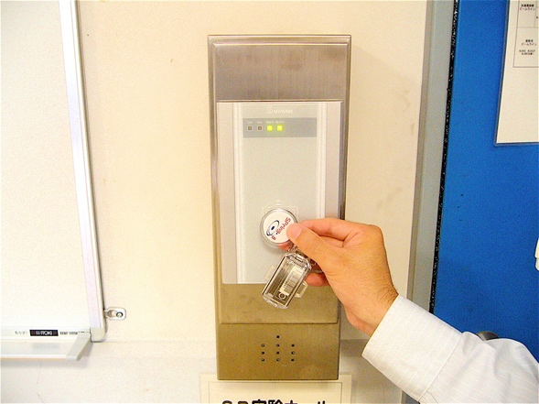関係法令、理研播磨の諸規程を遵守し、作業を行うこと。

ICリーダー

1. 安全確保のため、立入る場所の注意掲示に従うこと。
2. 人身事故、火災などの異常事態が発生した時は、直ちに守衛所(内線119)へ連絡すること。

ICタグ

1. 特例区域内では、飲食、喫煙を行わないこと。
2. 業務に関係のない場所や機器には、近付かないこと。
3. 理研播磨が貸与する特例区域入退用ICタグ（以下、「ICタグ」という。）を他人に貸与しないこと。
4. 特例区域を入退域する毎に、ICタグを出入口扉近くのICリーダーに近付けて照合すること。
5. ICタグを紛失または破損した場合は、すみやかに理研播磨安全管理室放射線管理受付（内線7560）に連絡すること。
6. ICタグは作業終了後、すみやかに理研播磨安全管理室放射線管理受付へ返却すること。
7. 特例区域の出入口扉に、特例区域を表わす表示(図1)と管理区域を表わす標識(図2)を掲示しています。

　また、蓄積リング棟マシン収納部および線型加速器棟加速管室の出入口扉に、通常の管理区域を表わす標識(図3)を掲示しています。特例区域立入者は、その先へは入域できません。

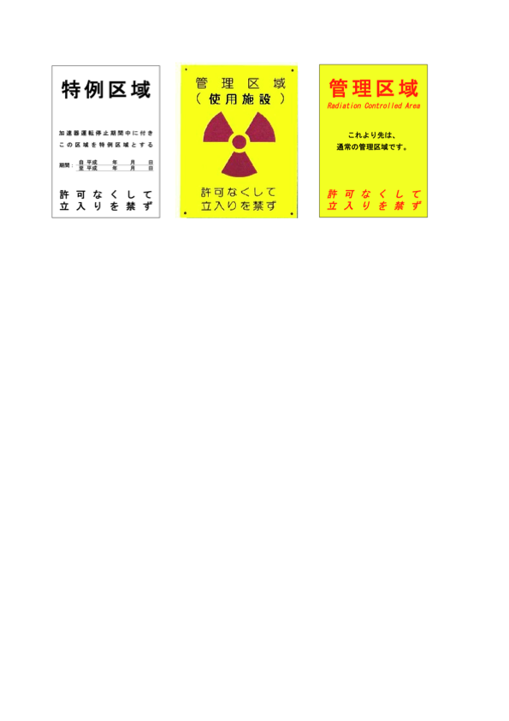

図3：注意表示

図2：管理区域  
(使用施設)標識

図1：特例区域表示

上記、【特例区域に立入る前に行う安全教育】の事項についてよく理解し遵守して作業します。

[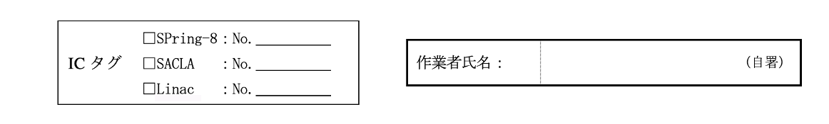](http://as2023.spring8.or.jp/images/tokurei_sample.pdf#page=2)